

**СУ „Св. Климент Охридски”**

**Факултет по математика и информатика**

**София**

**Курсова работа**

*по*

*Проектиране и използване на софтуерни системи*

*на тема*

*“Система за рекламиране и продажба на музика - Futbulicus”*

**Дата** **Изработили**:

08.01.2017 Крум Тюкенов 61715

гр.София Димитър Спасов 61716

Симеон Марков 61717

Александър Зарев 61748

Трайче Филев 855239

**Съдържание**

**1. Въведение**

**1.1 Цел**

**1.2 Обхват на проекта**

**1.3 Предназначение**

**1.4 Референции**

**2. Общо описание**

**2.1 Перспективи**

**2.2 Продуктови характеристики**

**2.3 Целеви потребители и особености**

**2.4 Работна среда**

**2.4.1 Минимални хардуерни изисквания**

**2.4.2 Софтуерни изисквания**

**2.4.3 Използвани технологии**

**3. Външни интерфейсни изисквания**

**3.1 Потребителски интерфейс**

**3.1.1 Начална страница**

**3.1.2 Показване на класиране за дадено първенство**

**3.1.3 Показване на кръговете за дадено първенство**

**3.1.4 Информация за отборите**

**3.1.5 Търсене на мач**

**3.1.5.1 Търсене на мач по дата**

**3.1.5.2 Търсене на мач по име на отбор**

**4. Функционални изисквания**

**4.1 Разлеждане на информацията на началната страница**

**4.1.1 Разглеждане на класацията**

**4.1.2 Разглеждане на информация за последните мачове**

**4.2 Разглеждане на информация за даден футболен мач**

**4.2.1 Достъп до статистики от мача в реално време**

**4.2.2 Разглеждане на информация за даден футболен отбор**

**4.3.Преглед на класирането за дадено първенство**

**4.4.Преглед на програмата на първенствата**

**4.5.Избор на мачове според дата**

**4.6 Търсене на мачове по отбор**

**5 Нефункционални изисквания**

**5.1 Изисквания за изпълнение**

**5.2 Изисквания за безопасност и сигурност**

**5.3 Характеристики на качествения софтуер**

**6 Други изисквания**

**6.1Система за коментари**

**Приложение A: Речник на използваните термини**

**Приложение B:Анализационни модели**

**1. Въведение**

**1.1 Цел**

Целта на документа е да даде подробно описание относно софтуерните изисквания, които са свързани с уеб-приложението Futbulicus

**1.2 Обхват на проекта**

Обхвата на проекта се изразява в създаването на сайт -Futbulicus , който ще дава актуална информация за петте най–гледани футболни първенства в Европа - както за футболните срещи, така и за отделните отбори в тях. Целта му е да държи информирани всички фенове на футбола, както и да им дава възможност да изразяват своята гледна точка относно изиграни мачове. Достоверността на предлаганата информацията ще зависи от достоверни външни източници като спортни канали, списания и букмейкърски пунктове. Актуализирането ѝ ще бъде ежеминутно, което означава, че средата, в която се изпълнява системата, ще изисква непрекъсната поддръжка и обновление

**1.3 Предназначение**

Този документ е насочен към разработчиците и трябва да послужи за ръководство при планирането на продукта. Той би могъл да служи и за отправна точка при тестовете и верификацията на софтуера. Документът съдържа подробна информация за изискваната функционалност.

**1.4 Референции**

http://www.sportal.bg/

http://www.livescore.com/

**2. Общо описание**

**2.1 Перспективи**

Futbulicus ще представлява глобална система с потребители и информация, свързана с най-гледаните футболни първенства. Аудиторията, към която ще е предзначен, ще се състои от всякакви футболни фенове - без възрастова/полова граница.. Сайтът ще се стреми да представя максимално точна информация на своите потребители. В него тези потребители, освен да получат тази информация, ще имат възможност и да комуникират по между си, както и да подпомагат развитието на сайта чрез съвети и препоръки, като мнението на тези потребители ще е от голямо значение и влияещо върху бъдещото развитие на сайта.

**2.2 Продуктови характеристики**

Функционалните продуктови характеристики в проекта Futbulicus в най-общ вид се състоят в потребителска част и модул за търсене.

2.2.1 Потребителската част

Потребителската част дава на посетителите на сайта възможност за достъп до определена информация. В зависимост от типа на потребителите (Гост), те могат да получат допълнителни възможности/характеристики, които са описани подробно по-долу.

2.2.2 Модулът за търсене на потребители

Модулът за търсене на мачове предоставя два начина на търсене на мачове - по дата и по име на отбор, участващ в мача.

**2.3 Целеви потребители и особености**

2.3.1 Потребител - потребител с ограничени права, който няма профил в системата.

**2.4 Работна среда**

2.4.1 Минимални хардуерни изисквания - връзка с интернет

2.4.2 Софтуерни изисквания

Приложението изисква наличието на операционна система и инсталиран браузър

2.4.3 Използвани технологии.

Технологиите, използвани в приложението са:

* Java
* Spring Framework
* NodeJS
* Bootsrap 3

**3 Външни изисквания към интерфейса**

**3.1 Потребителски интерфейс**

3.1.1 Начална страница - на тази старница потребителите имат възможност да разглеждат коментарите, които са публикувани, както и да се регистрират в системата, за да оставят своите впечатления и менения за сайта и мачовете..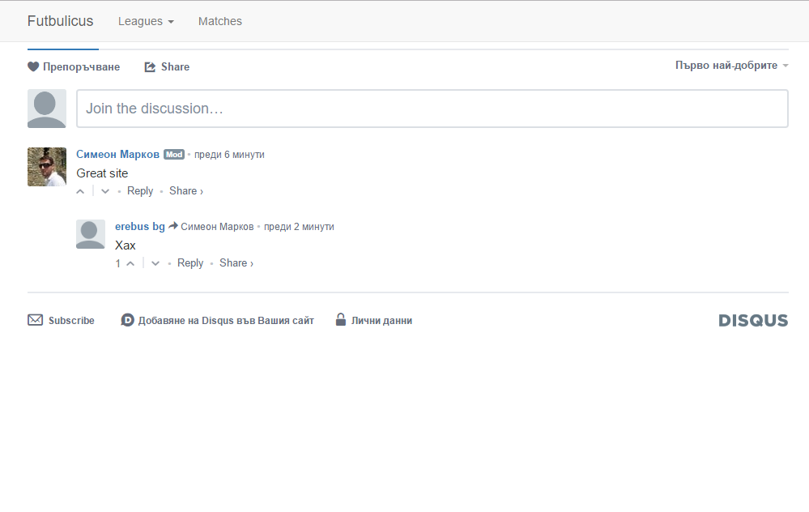3.1.2Показване на класиране за дадено първенство - на тази страница потребителите ще могат да видят списък с отборите в дадено първенство, подредени по точки. Също така е представена информация за броя изиграни мачове, брой вкарани голове, брой допуснати голове, голова разлика, победи, загуби и равенста. 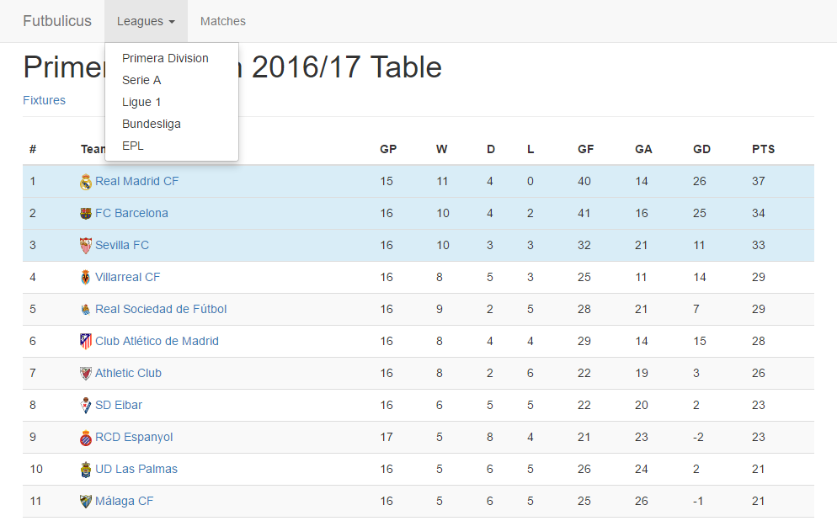

3.1.3 Показване на кръговете за дадено първенство - тук е представена информация за първенствата по кръгове.

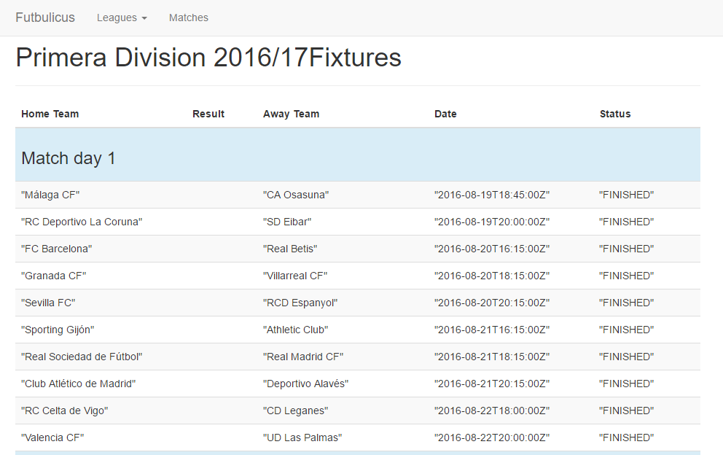

3.1.4 Информация за отборите

Информацията за отборите включва името на отбора и списък с играчите, които играят за дадения отбор. За играчите е представена следната информация : номер на екип, име, националност, игрова позиция, дата на раждане и заплата.

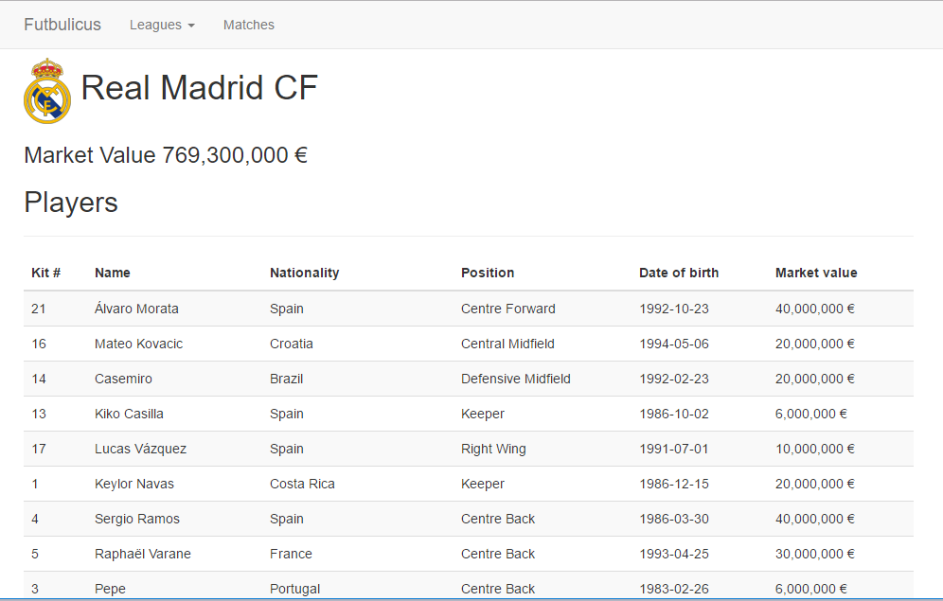

3.1.5 Търсене на мач

3.1.5.1 Търсене на мач по дата

Тук се показват мачовете за даден ден от дадено първенство. Информацията, която се показва включва имената на отборите участващи в мача, резултатът, статусът на мача и датата,

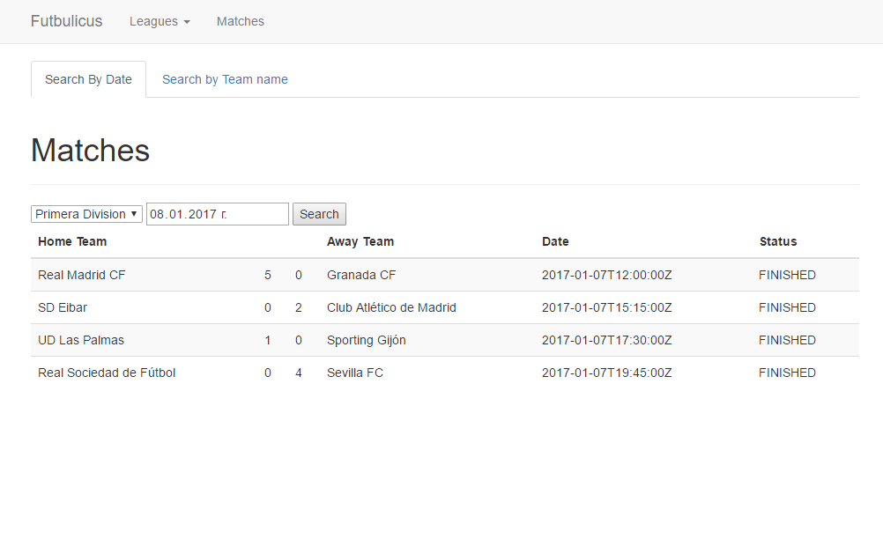

3.1.5.2 Търсене на мач по име на отбор

Тук се показват мачовете от дадено първенство, в които домакин или гост е даден отбор, въведен от потребителя.

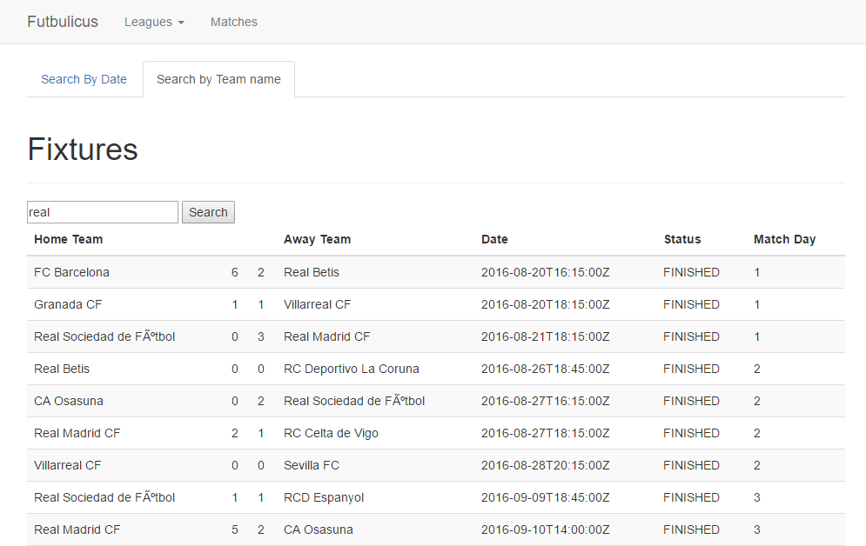

**4 Функционални изисквания**

Системата да предоставя на нерегистрираните потребители (тези, които не са влезли в системата (Guests)) описаните по-долу функционалности.

**4.1 Разлеждане на информацията на началната страница**

4.1.1 Разглеждане на класацията MUST

Системата трябва да предоставя на потребителите достъп до класации на 5-те най-следени първенства в Европа : Английско , Испанско , Германско , Италианско и Френското. Отборите в тях да са подредени по брой точки.

Това е функция с голям приоритет.

4.1.2 Разглеждане на информация за последните мачове. MUST

Системата трябва да предоставя на потребителите достъп до информация за мачовете в 5-те топ Европейски футболни лиги (Английска Висша Лига, Ла Лига, Бундеслига, Сериа А и Лига 1), които са играни в последния кръг

и тези, които се играят на живо, съдържаща имената на отборите, резултата и времето.

Това е функция с голям приоритет.

**4.2 Разглеждане на информация за даден футболен мач**

4.2.1 Достъп до статистики от мача в реално време MUST

Системата трябва да показва всяка промяна в мачовете, които се излъчват на живо, отнасяща се до голове.

Това е функция с голям приоритет.

4.2.2 Разглеждане на информация за даден футболен отбор MUST

Системата трябва да може да предоставя на потребителите информация за даден отбор,включваща име на отбора, клубна стойност, списък с играчите в отбора.За играчите е представена следната информация : номер на екип, име, националност, игрова позиция, дата на раждане и заплата

Това е функция със среден приоритет.

**4.3.Преглед на класирането за дадено първенство**

Системата трябва да предоставя информация за класирането на отборите в дадено първенство след всеки изминал кръг от първенството. Въпросната информация включва брой изиграни мачове от всеки от отборите, брой победи, равенства и загуби, брой допуснати и отбелязани голове, голова разлика и брой точки.

**4.4.Преглед на програмата на първенствата**

Системата трябва да предоставя възможност за преглед на пълна програма с изиграните и предстоящите мачове от всяко първенство.

**4.5.Избор на мачове според дата**

Системата трябва да предоставя календарно поле в началната страница, от което може да си избереш дата и след това да ти покаже мачовете от тази дата.

**4.6 Търсене на мачове по отбор**

Системата трябва да предлага на потребителите възможност за търсене на мачове по име на отбор, участващ в мача. Информацията включва имената на двата отбора, крайният резултат, дата, кръг от първенството.

**5 Нефункционални изисквания**

**5.1 Изисквания за изпълнение**

Сайта трябва да бъде постоянно работещ. Не трябва да спира , когато се актуализира.Правилно функциониране да не зависи от натоварвания в интервала от време 30 минути преди мач и 30 минути след мач.Заявките да бъдат изпълнявани до 4ms. Ползването на сайта трябва да е възможно дори при скорост 5Mbps

**5.2 Изисквания за безопасност и сигурност:**

Паролите на регистрираните потребители ще бъдат криптирани по MD5 алгоритъм.

**5.3 Характеристики на качествения софтуер:**

- Преносимост (portability) - Софтуерът да работи правилно на браузъри като Chrome, Firefox

- Надеждност (reliability) - Софтуерът да бъде надежден,като ще има и защита от хакери/ddos/спам/ Базата данни (по-конкретно частта с личната информация на потребителите) да бъде защитена от външни лица чрез валидиране на всички входни данни.

- Преизползване (reusability) - Софтуерът да бъде опростен за преизползване (надграждане), тъй като ще бъде написан по качествен начин, спазвайки конвенциите за КПК .

- Тестваемост (testability) - Софтуерът да е написан по начин, който прави тестваемостта на различните елементи/класове чрез инструменти за тестване(Junit,Selenium) възможна

**6 Други изисквания**

**6.1Система за коментари**

Системата ще позволява публикуване на коментари към сайта,използвайки външната система за коментари Disqus

**7. Описание на програмната реализация** - сървърът на приложението е на Java; за view-та се ползват jsp файлове. Тези 2 компонента са реализирани с помощта на Spring Framework и по-конкретно Spring MVC модула. За отдалечените извиквания, които се осъществяват в приложението, се използва Spring имплементация за RMI.

Футболните данни се достъпват през API абстракция върху api.football-data.org, реализирана чрез NodeJS remote server, който прави заявките със специален ключ за приложението.

**8. Диаграми**

**8.1 Потребителски случаи**

* Преглед на първенствата



* Преглед на мачове

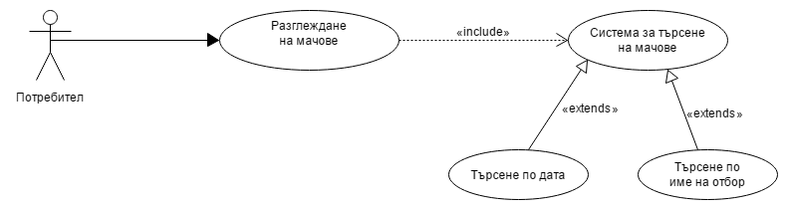

* Използване на системата за коментари

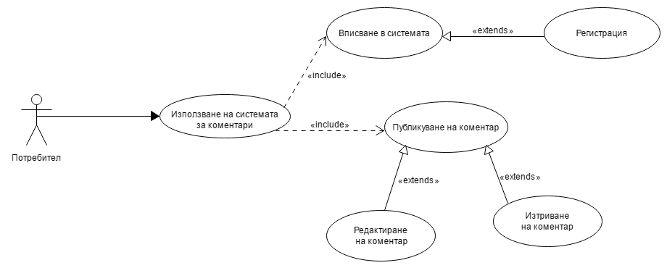

**8.2 Activity диаграми**

* Търсене на мачове

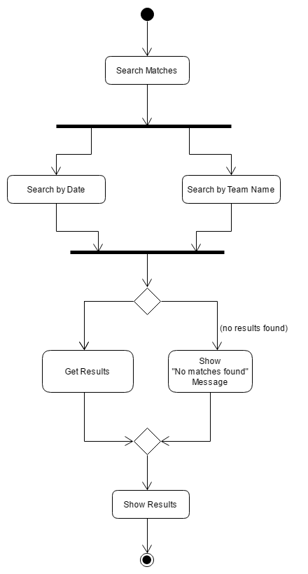

* Преглед на първенства

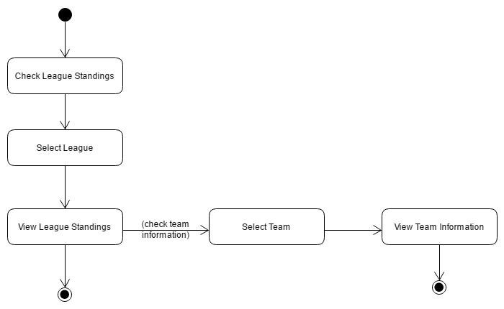

* Публикуване на коментар

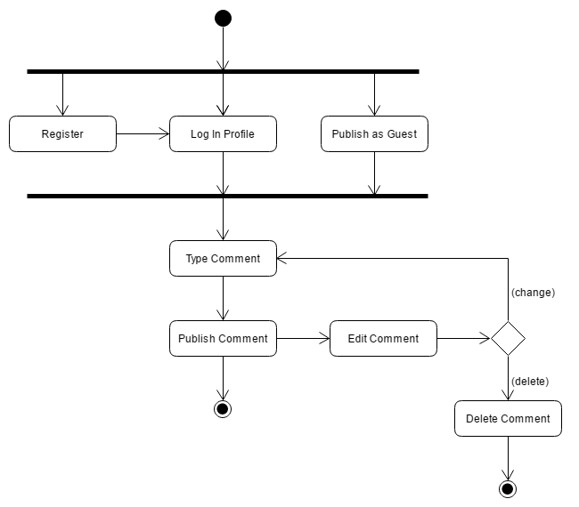

Архитектура на приложението



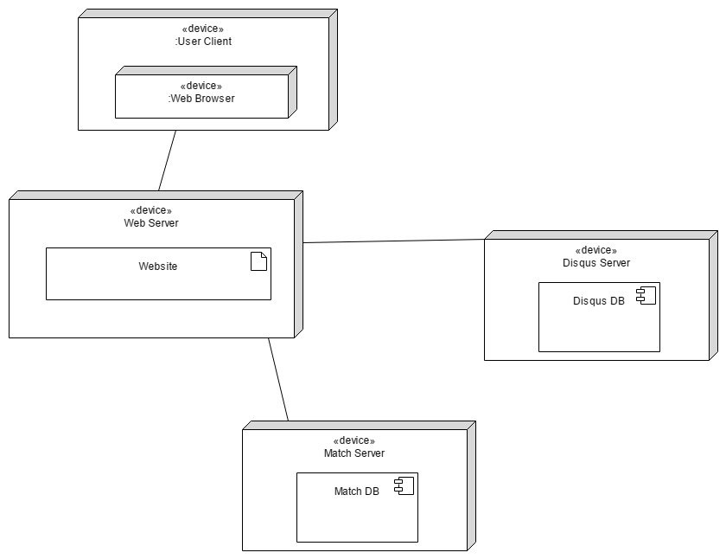

**Приложение А:** Речник на използваните термини

UI – User Interface

HTTPS – HyperText Transfer Protocol over SSL

CSS – Cascading Style Sheets

HTML – HyperText Markup Language VIP – Very Important Person

**Приложение В**: Анализационни модели